Изобразительное искусство.
Тема занятия: «Стиль и направление в изобразительном искусстве», 7 класс.

Учитель: Михайлова Лилия Анатольевна.

Цели:
- формирование знаний о стилях и направлениях в изобразительном искусстве;
- развитие эстетического вкуса, формирование восприятие мира через искусство художника;
- пополнение словарного запаса, развитие речи.

Ход занятия.
1.Организационный момент.
- Здравствуйте, ребята! Сейчас урок изобразительного искусства.
Тема урока « Стиль и направление в изобразительном искусств».

2.Слово учителя.
- Сегодня мы работаем в тетради. Открой тетрадь, запиши число и тему урока. Прочитай громко тему урока. Мы будем читать, отвечать на вопросы, а ответы отправляйте мне в личном сообщение. Понятно?

3.Показ наглядного материала - репродукций с описанием слайдов.
-Число стилей и направлений огромно. Стили не имеют четких границ. Внимательно рассмотри картины художников. Прочитай про стили. Запиши название стилей в тетрадь

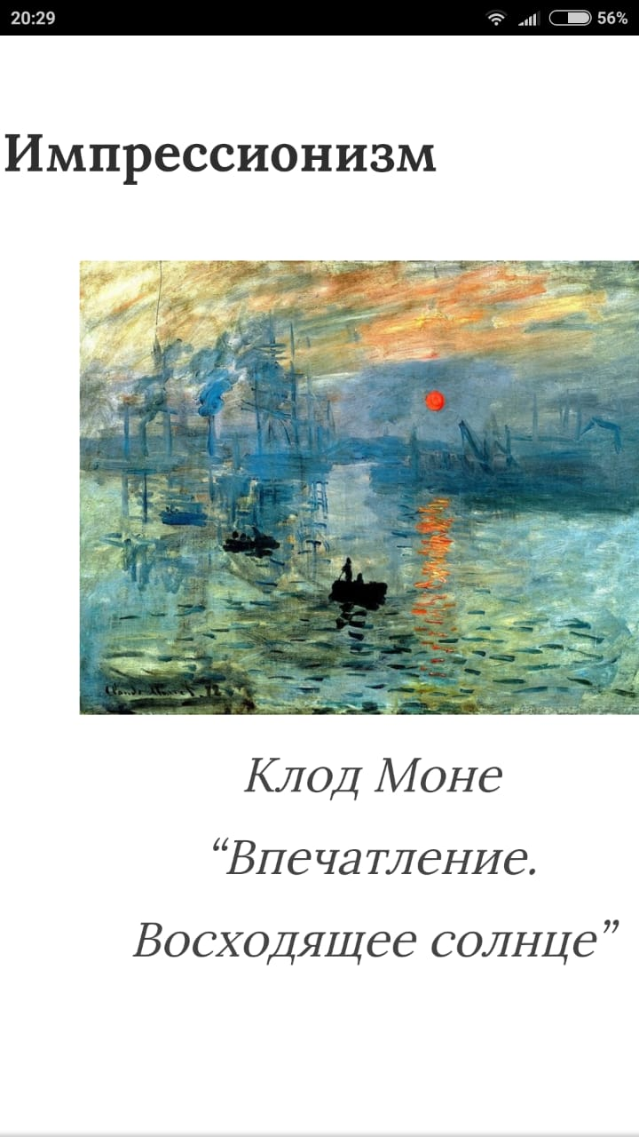 стиль живописи, который направлен на работу на открытом воздухе.

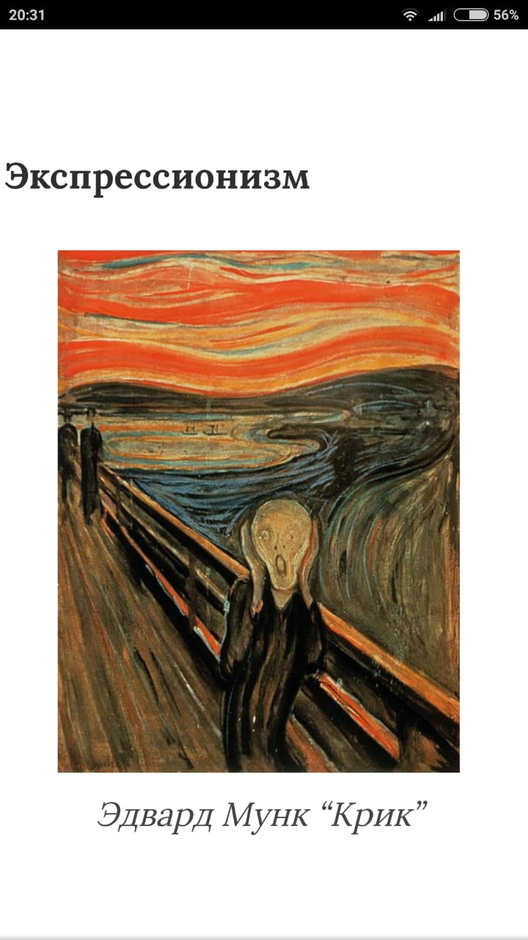 изображает окружающий мир, искажая реальность.
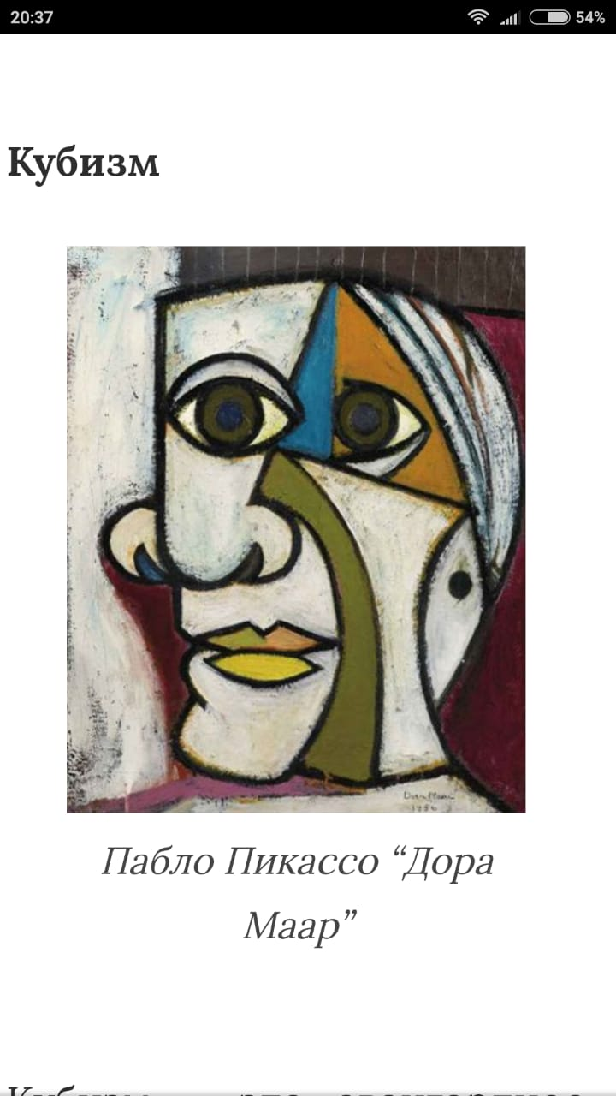 кубистические картины характеризуются обилием геометрических форм, линий и острых углов, а также преднамеренно скромной, нейтральной цветовой гаммой.

основная тема – обычные предметы.
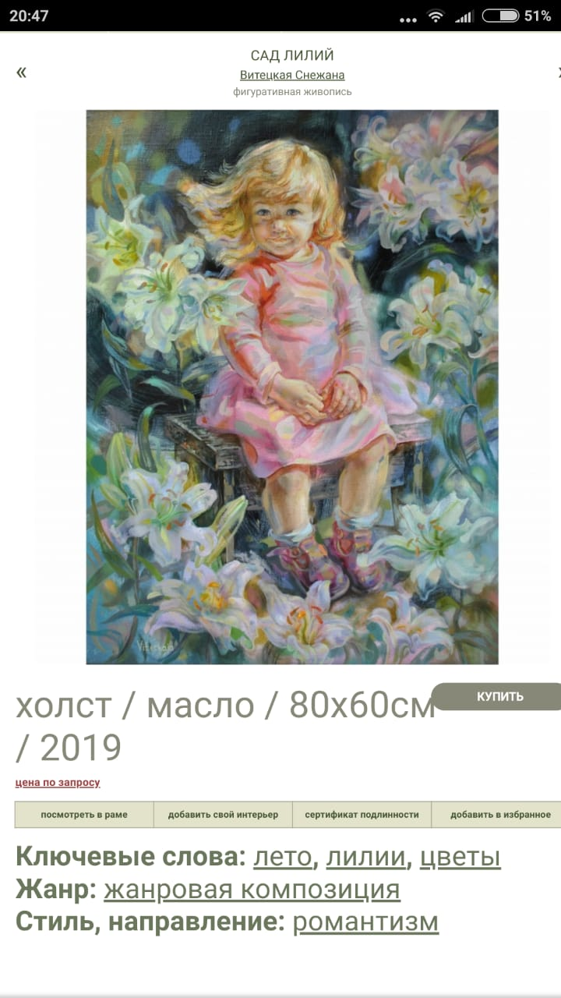 изображение исключительных героев в исключительных обстоятельствах
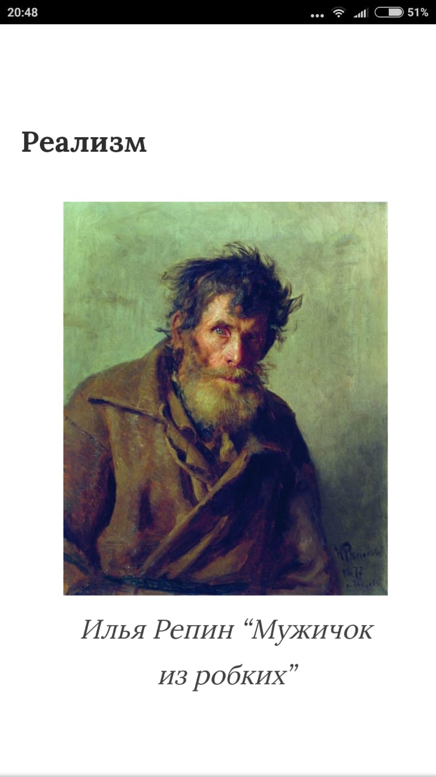 как можно точнее и объективнее изображать действительность
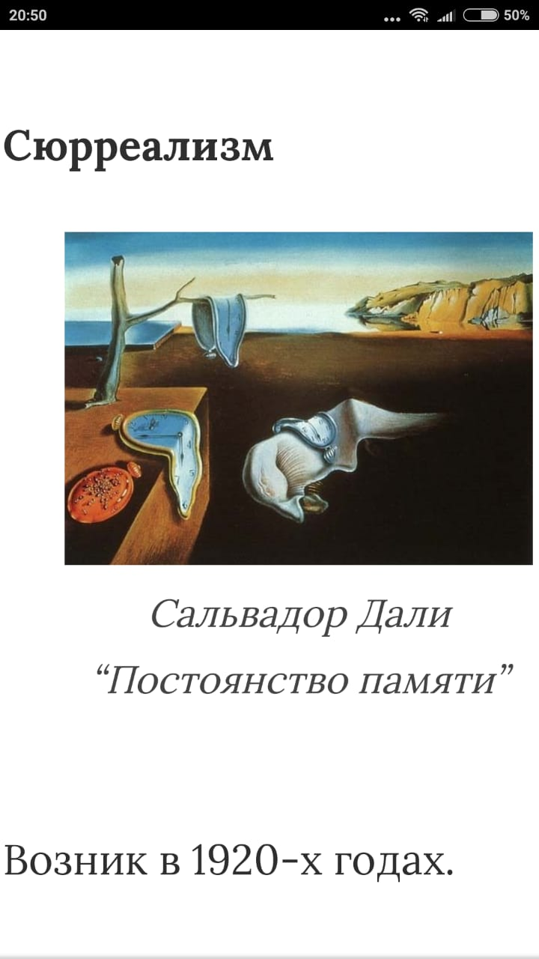 изображение с намеком, шуткой

4.Работа в тетрадях. Запиши название стилей.
5. Ребята, мы посмотрели картины и запомнили стили.
Задание на дом - перечислите все названия стилей в искусстве, которые сегодня изучали. Отправьте ответы мне в личном сообщении.
Всем спасибо. До свидания!

